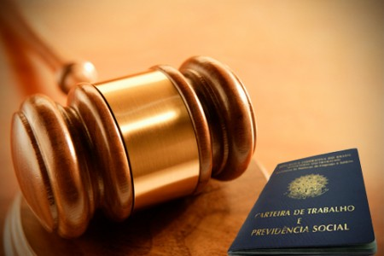**1° de maio de 1941 - É oficialmente instalada a Justiça do Trabalho no Brasil.**

Desde a Constituição de 1934 ela estava instituída, bem como já havia sido organizada pelo Decreto n.º 1.237/1939. Mas é apenas em 1941 que Vargas decide instalá-la oficialmente, em meio a comemorações no estádio Vasco da Gama. A Justiça do Trabalho, à época, tinha ainda como órgão máximo o Conselho Nacional do Trabalho, que apenas se torna Tribunal Superior do Trabalho quando essa especializada passa a ser parte do Poder Judiciário, em 1946. O intuito foi o de “criar um fórum especial para que patrões e empregados resolvessem suas disputas na presença mediadora do poder público” procurando atender aos interesses dos supracitados, visando evitar conflitos e greves.